D41 Quy trình nghiệp vụ SASMS

Đặt hàng online và giao lắp
Truy vết: FR-10 FR-11 UC-10 UC-11 US-09 US-10.
Online giữ hàng 30 phút, thanh toán sandbox; chỉ đơn PAID được điều phối giao. Lịch cùng kỹ thuật viên cần đệm 30 phút. Nhánh lỗi dữ liệu hoặc trùng lịch kết thúc lần xử lý hiện tại, lần gửi lại chạy kiểm tra mới. Kết quả công việc là COMPLETED hoặc FAILED; chỉ COMPLETED mở bảo hành hàng cần lắp. Giao thất bại không tự hoàn tồn sổ.
Bước | Nội dung | Điều kiện
T1 | Gửi giỏ, địa chỉ | Áp dụng quyết định BR tương ứng nêu trên
T2 | Kiểm tra tồn, tạo đơn | Áp dụng quyết định BR tương ứng nêu trên
G1 | Hợp lệ? | Áp dụng quyết định BR tương ứng nêu trên
T3 | Sửa đơn / chọn lại | Áp dụng quyết định BR tương ứng nêu trên
T4 | Xác nhận, lập lịch | Áp dụng quyết định BR tương ứng nêu trên
T5 | Kiểm tra trùng lịch | Áp dụng quyết định BR tương ứng nêu trên
G2 | Lịch phù hợp? | Áp dụng quyết định BR tương ứng nêu trên
T6 | Chọn lại lịch | Áp dụng quyết định BR tương ứng nêu trên
T7 | Nhận việc, giao/lắp | Áp dụng quyết định BR tương ứng nêu trên
T8 | Ghi kết quả/bằng chứng | Áp dụng quyết định BR tương ứng nêu trên

D41A Sơ đồ
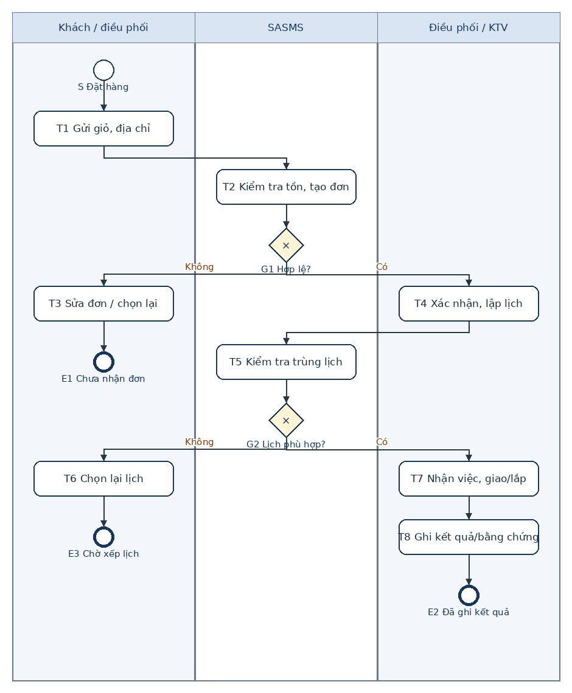
Kết quả kiểm tra thiết kế: luồng thành công và nhánh từ chối/lỗi đã có điểm kết thúc; tác vụ thay đổi dữ liệu có quy tắc trạng thái; ID nút và sequence flow hợp lệ. Đây là kiểm tra mô hình, không phải log chạy ứng dụng.

